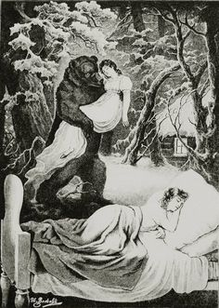
9б. Круг чтения (2024–25)
В самом начале года обсуждаем роман Бредбери «451 градус по Фаренгейту», а далее—см. список.
Для всех. Трудная и на самом деле увлекательная литература. | Для тех, кому важны итоговые пятерки, и для тех, кто любит читать.
Грибоедов  «Горе от ума»  Завершаем 1-ую четверть обсуждением повести Голдинга «Повелитель мух» | Мольер  «Мизантроп»  Вольтер  «Кандид»
Пушкин
«Моцарт и Сальери»
«Евгений Онегин»
Завершаем или начинаем 2-ую четверть рассказом Татьяны Толстой «Ножки», рассказом Натальи Толстой «Школа»

Гоголь  «Невский проспект», «Шинель»  «Мертвые души»  Завершаем или начинаем 3-ую четверть обсуждением повести Шефнера «Счастливый неудачник» | Гофман  «Крошка Цахес»
Лермонтов  «Герой нашего времени»  Завершаем или начинаем 4-ую четверть рассказом Искандера «Страшная месть Чика» | Байрон  «Корсар»
Не настаиваю, но лишь рекомендую мои литературные подкасты. Они для взрослых и для детей. Зеленая лампа: https://lampa.fm/ Зеркальные страницы: https://mirrorpages.mave.digital/
Обо всем остальном при встрече. Учитель литературы Владимир Натанович Шацев: https://vk.com/vshatsev

